М.В. Васильева
Науч.рук.Е.А.Федорова

Муниципальное общеобразовательное автономное учреждение
«Средняя общеобразовательная
школа №3 г.Шимановска»

Пять чудес Шимановского района на Яндекс карте

В статье рассказывается о природных достопримечательностей Шимановского района, их местоположения и как сделать информацию о них более доступной для современного человека

С чего начинается Родина
С картинки в твоем букваре
С хороших и верных товарищей
Живущих в соседнем дворе
А может она начинается...
Чувство Родины – важнейшее чувство для каждого человека. Я живу в большой и красивой стране. Это Россия. Как гражданка своей любимой страны, я ею горжусь и считаю ее самой лучшей на свете.
12 июня 2008 года в День независимости России на Красной площади были объявлены победители конкурса «Семь чудес России». Ими стали: Долина гейзеров (Камчатка), гора Эльбрус (Кавказ), природный памятник Столбы выветривания (республика Коми), озеро Байкал (Иркутская область), Дворцовый ансамбль в Петергофе (Санкт — Петербург), Собор Василия Блаженного (Москва), памятник воинской славы Мамаев Курган и Родина — Мать (Волгоградская Область).
К великому сожалению, никто и никогда не задумывался о чудесах моего родного района, хотя у нас немало мест, которые можно было бы с гордостью показать всему миру.
Актуальность выбранной темы исследования обусловлена желанием привлечь интерес к уникальным природным объектам на территории моего района.
Гипотеза: предположим, что в Шимановском районе есть достопримечательности, памятники природы или архитектуры, которые можно считать «чудесами».
На данный момент в России организовано более 13 тысяч особо охраняемых природных территорий. Есть такие территории и в Шимановском районе.
Наши природные памятники все расположены на двух очень красивых и важных для нашей области реках – на Зее и на Амуре.
По реке Зея находятся несколько красивейших особо охраняемых природных территорий:
- геологический объект – сопка Дымо. Решением областного исполкома № 271 от 1 июня 1979 года объявлена особо охраняемым памятником природы. Названа в честь бывшего села Дымо. Расположена на правом берегу реки Зея вниз по течению, в 10 километрах от села Чагоян..
Одно из красивейших мест Приамурья - Горящие горы. Уникальнейший памятник природы, является одним из 7 чудес Амурской области.Решением № 546 от 27 декабря 1983 г. объявлен особо охраняемым памятником природы. Расположен в пойме р. Амур в 35 км вверх от с. Аносово.
В этом месте река Амур делает крутую излучину, подмывая берег и образуя высокий обрыв. Рыхлые угли, вышедшие на поверхность, постоянно самовозгораются. Зола осыпается, а новые угли опять горят.
Корсаковские кривуны - две лентообразные макроизлучины, глубина до 150 м, врезанные в скальные породы. Представляет большой научный интерес механизм их формирования, в результате чего река круто изгибается. Памятнику дан районный статус решением Облисполкома от 11 октября 1978 г. № 430
Кумарский утёс на р. Амур. Решением областного исполкома № 546 от 27 декабря 1983 г. объявлен особо охраняемым памятником природы. Находится на территории Саскалинского сельского совета. Кумарский утёс расположен в верхнем течении р. Амур в 5 км от бывшего с. Кумара.
Утёс на р. Амур между сс. Кольцово и Ушаково. Решением № 430 от 11 октября 1978 г. объявлен особо охраняемым памятником природы. Утёс на р. Амур расположен между селом Ушаково и бывшим селом Кольцово. Возвышенность около 150 м от уровня воды в Амуре. Кольцовский утёс является памятником природы и имеет культурно-эстетическую ценность.
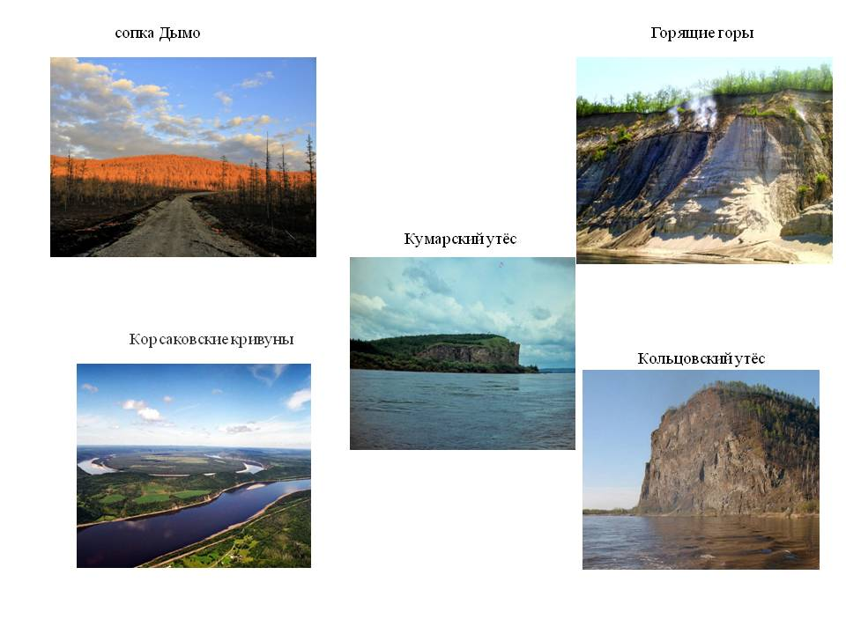
Рис. 1 «Природные чудеса Шимановского района»
Мною был проведен опрос. К сожалению, по результату проведенного опроса 72% никогда не слышали про наши природные чудеса и прелести родного района. Для развития у школьников, для того, чтобы они могли посетить и знать наши чудеса в лицо, я сделала буклет, который содержит не только QR-код с информацией о наших чудесах, но и сделанную мною карту, на которой указаны местонахождение чудес, в дальнейшем его можно распространить в музеи, вместах большого скопления людей.
Что такое QR-код?
Аббревиатура «QR» расшифровывается как «quick response», в переводе с английского – «быстрый отклик». Понимать это следует буквально, ведь QR код представляет собой двухмерный штрих код, содержащий информацию, на которую можно легко откликнуться, считав ее при помощи специального сканера.
Для создания QR-кода использовала сайт https://www.qrcode-monkey.com
Алгоритм создания кода:
Введите адрес (ссылку) где располагается информация, которая будет отражаться после сканирования QR-кода.
Сгенерируйте код нужного размера и цвета.
Можно создать цветной QR-код или с градиентом, с логотипом или картинкой-фоном.
Для создания карты «Пять чудес Шимановского района» я использовала яндекс карты
ЯндексКарты — поисково-информационная картографическая служба Яндекса. Открыта в 2004 году.
Конструктор карт — это сервис, который позволяет на основекарт Яндекса создать карту со своими объектами (точками, линиями, многоугольниками) в визуальном редакторе. Такую карту можно вставить на сайт, распечатать или поделиться ею с друзьями по ссылке.
Для этого мы будем пользоваться специальным конструктором карт Яндекса. Его могут использовать все, но придется пройти регистрацию и завести себе аккаунт Яндекса.
Как только вы залогинитесь, можно переходить к созданию карты.
Первое, что необходимо сделать, дать название карты.
С помощью полей ввода адреса или курсора найдите нужное место и задайте масштаб.
Вы можете поставить метки, линии, многоугольник и пробки.
Все созданные вами объекты будут доступны в “Списке объектов”. Их при желании можно удалить или отредактировать.
Чтобы создать метку выберите ее в панели управления сверху и кликните по любому месту на карте. После этого выскочит окно, в котором вы сможете ввести подпись метки и краткое описание – оно будет выводиться при клике. Также вы можете выбрать цвет и тип метки. Рядом доступны и другие параметры кастомизации, например иконки или произвольное число.
Как только редактирование будет завершено, кликните на кнопку “Готово”.
Вот, что у меня получилось.
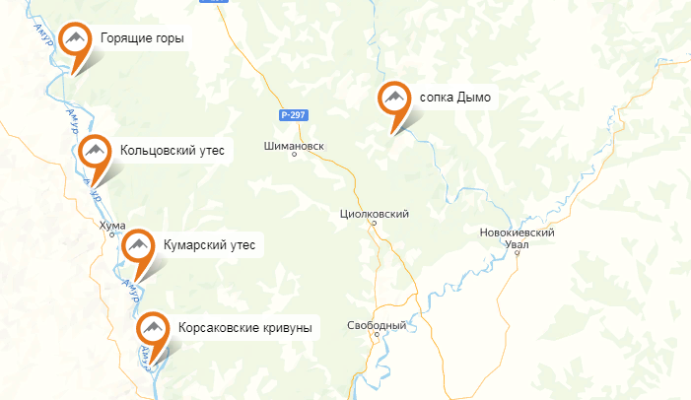
Рис.2 «Яндекс-карта с памятниками природы Шимановского района»
Все эти памятники природы взяты на учет в Амурском областном Совете Всероссийского общества охраны природы.
Я надеюсь, что будущее поколение сохранит эти реликвии, будет не только гордиться чудесами, но и оберегать их как святыню.
Чтобы сохранить достопримечательности на столетия, мы должны знать их в «лицо», стараться беречь интересные места. Это наше прошлое, настоящее и будущее.

СПИСОК ЛИТЕРАТУРЫ
- https://school-science.ru/13/18/48945
- https://ru.wikipedia.org/wiki/Яндекс_Карты
- Сайт создания QR- https://www.qrcode-monkey.com
- http://seletkan.shimraion.ru/index.php?option=com_content&view=article&id=277:2017-01-21-12-05-50&catid=34:2012-07-17-04-17-29&Itemid=59#:~:text=-%20геологический%20объект%20–%20сопка,от%20уровня%20воды%20в%20реке
- https://yandex.ru/support/maps-builder/?utm_source=facts

